الجمهورية الجزائرية الديمقراطية الشعبية
وزارة التربية الوطنية مديرية التربية لولاية عين الدفلى
المدة: ساعة ونصف | الاختبار الثاني في مادة: العلوم الفيزيائية والتكنولوجيا
متوسطة: بوذينة الجيلالي أولاد باسة المستوى: الرابع متوسط السنة الدراسية :2023/2024

الجزء الأول: (12 نقطة)

الوضعية الاولى : (06 ن)
يعتمد بعض المنقبين عن الذهب على حمض كلور الماء من اجل تنقية الذهب من بعض المعادن التي تكون ملتصقة به مثل الزنك. عند تفاعل حمض كلور الماء (H⁺+Cl⁻) مع الزنك Zn، يحدث فوران وتآكل الزنك وينطلق غاز ويتشكل محلول جديد
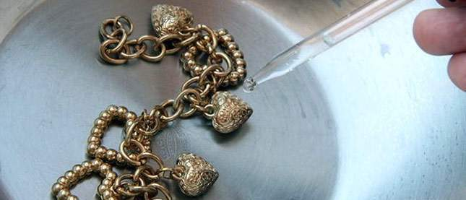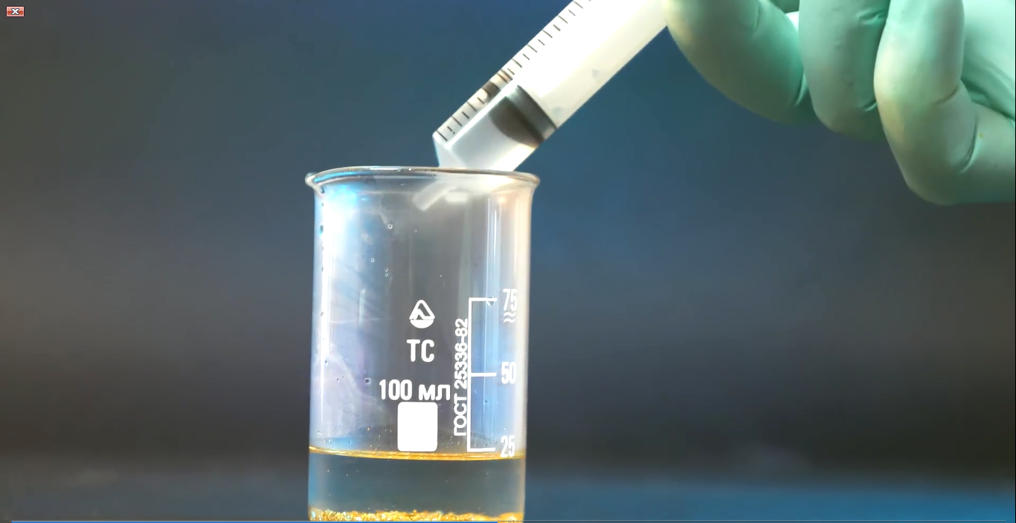
1-سم الغاز المنطلق وبين طريقة الكشف عنه
أ-أكتب معادلة التفاعل الحاصلة بين حمض كلور الماء والزنك
مع الموازنة وذكر الحالة الفيزيائية:
ب-بالصيغة الشاردية
2-نأخذ كمية من المحلول المتشكل (Zn²⁺+2Cl⁻) ونضعه في انبوب اختبار نضع في الانبوب قطرات من كاشف (1) فيظهر راسب أبيض يسود في وجود الضوء
أ-سم الفرد الكيميائي الذي تم الكشف عنه الانبوب (1) ثم استنتج اسم المحلول الذي ستخدمناه للكشف عن هذا الفرد الكيميائي .
3-نأخذ كمية من حمض كلور الماء لنقوم بتحليله كهربائيا كما في الوثيقة
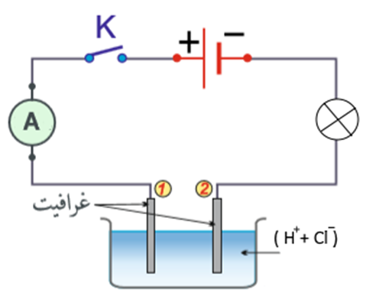
أ-سم المسريين 1و2
ب-صف ما يحدث بجوار كل مسرى
ج-أكتب المعادلات النصفية عند كل مسرى

الوضعية الثانية (06 ن)
في حصة قامة فوجين من التلاميذ بالتجارب الموضحة من أجل معرفة بعض الأفعال المتبادلة الكهربائية والميكانيكية:
تجارب الفوج الأول
(f)  (A) (A)  نلمس كرية (A) معلقة بخيط f ومغلفة بورق الالمنيوم بساق إيبونيت مدلوك بالصوف | (B)  نلمس كرية (B) مغلفة بورق الالمنيوم بساق زجاجي مدلوك بالصوف | (A) (B)  نقرب الكريتان السابقتين المشحونتين من بعضهما العض
التجربة 01 | التجربة 02 | التجربة 03
اعتمادا على التجربة 01:
أذكر نوع الشحنة الكهربائية التي ظهرت على الكرية (A)
اعتمادا على التجربة 02:
2-حدد نوع الشحنة الكهربائية التي ظهرت على الكرية(B)
اعتمادا على التجربة 03:
3-أذكر الملاحظة المتوقع حدوثها بين الكريتين. فسر ذلك
مثل كيفيا الفعلين المتبادلين الميكانيكيين بين الكريتين

صفحة 1من 2
تابع للاختبار الثاني لمادة العلوم فيزيائية وتكنولوجيا

الجزء الثاني: (08 نقطة):
الوضعية الاماجية ( 08 ن):
تستخدم عائلة علي سخانا و فرنا كهربائيين في المنزل، لاحظ علي إصابته بصدمة كهربائية عند لمسه هيكل الفرن الكهربائي أثناء تشغيله، إضافة إلى ضعف تدفق الماء الساخن من الأنابيب نتيجة ترسب مادة الكلس ( كربونات الكالسيوم) (CaCO3)_{(s)} بداخلها. كما لاحظ انقطاع التيار الكهربائي في كامل المنزل بعد مدة معينة من تشغيلهما معا مع بقية الأجهزة.
على ضوء ما درست، واعتمادا على المخطط المرفق لجزء من الشبكة الكهربائية في منزل علي (الوثيقة-3 )
أجب عن الأسئلة الآتية:
1) -أكمل الجدول التالي :
المشكلة | السبب | الحل
إصابته بصدمة كهربائية عند لمسه هيكل الفرن الكهربائي أثناء تشغيله
انقطاع التيار الكهربائي في كامل المنزل بعد مدة معينة من تشغيلهما معا مع بقية الأجهزة
2-) للتخلص من المادة الكلسية أضاف علي روح الملح (H⁺ + Cl⁻ ) إلى الأنابيب المسدودة مع اتخاذ كل الاحتياطات الأمنية مع هذا الحمض ،فانطلق غاز يعكر ماء الكلس وتشكل محلول كلور الكالسيوم (Ca²⁺+2Cl⁻) والماء
أ) سم الغاز المنطلق و أكتب صيغته الكيميائية.
ب) أكتب المعادلة الكيميائية بالصيغة الشاردية مع الموازنة و ذكر الحالة الفيزيائية.
ج) أذكر الاحتياطات الأمنية المتخذة عند استعمال روح الملح.(ثلاث احتياطات).
3)- أعد رسم المخطط مبينا عليه التعديلات والإضافات اللازمة.
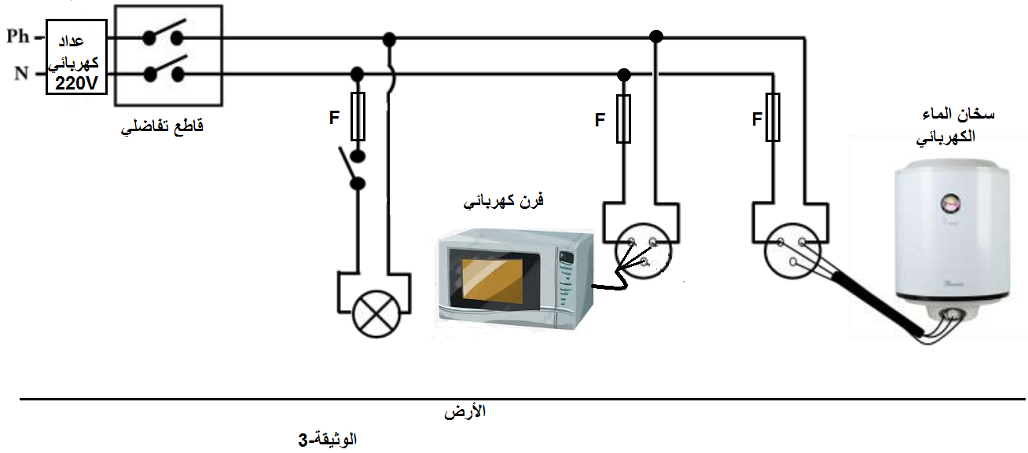

صفحة 2 من 2

متوسطة : الاخوة بوفجلين / الحسانية | السنة الدراسية : 2022/2023
حل التقييم المرحلي الأولى(الاختبار) للفصل الثاني | المستوى : سنة 4 متوسط
مادة العلوم الفيزيائية والتكنولوجيا | المــــــــــــــدة 1 سا

الرقم | السؤال | عناصر الإجابة | العلامة
 |  |  | مجزأة | المجموع
التمرين الأول  (06 نقاط ) | س1 | - أ-الصيغة الإحصائية لكلور النحاس CuCl₂  ب- الصيغة الشاردية لمحلول كبريتات النحاس (Cu²⁺+SO₄²⁻)  اعتمادا على التجربة 01 وبعد غلق القاطعة  يترسب معدن النحاس في المهبط وفق المعادلة  Cu²⁺⁽aq) +2 e⁻ Cu(s)  الغاز المنطلق هو غاز لكلور وفق المعادلة  2Cl⁻(aq) Cl₂(g)+2 e⁻  -اعتمادا على التجربة 02  سبب اختفاء اللون الأزرق هو حدوث تفاعل بين معدن الزنك ومحلول كبريتات النحاس والاختفاء اللون الأزرق يعود لاختفاء شوارد النحاس  معادلة التفاعل بين معدن الزنك ومحلول كبريتات النحاس بالصيغة الشاردية  Zn(s)+(Cu²⁺+SO₄²⁻) (aq) Cu(s)+(Zn²⁺+SO₄²⁻)(aq)  معادلة التفاعل بحذف الافراد الكيميائية التي لم تشارك في التفاعل  Zn(s)+Cu²⁺(aq) Cu(s)+Zn²⁺(aq)
 | س2
 | س3
التمرين الثاني  (06 نقاط ) | س1 | 1)- اعتمادا على التجربة 01:  نوع الشحنة الكهربائية التي ظهرت على الكرية (A) سالبة  2 اعتمادا على التجربة 02:  نوع الشحنة الكهربائية التي ظهرت على الكرية(B) موجبة  3 اعتمادا على التجربة 03:.  الملاحظة المتوقع حدوثها بين الكريتين هي التجاذب  التفسير: الشحنتين من نوعين مختلفتين تتجاذبان (A) (B)  تمثيل الفعلين التبادلين بين الكرتين  F_{B/A} F_{A/B}  اسم الأداة جهاز الربيعة  القوى المؤثرة على الكتلة العيارية مع الترميز  قوة الثقل P  قوة شد الحبل F_{f/s}  القيمة التي ستشير لها جهاز الربيعة  $$p=m x g$$  $$p=0.4 x 10$$  $p=4$N
 | س2
 | س3

شبكة تقويم الوضعية الإدماجية
الوضعية | السؤال | عناصر الإجابة | العلامة
 |  |  | مجزأة | المجموع
الوضعية المركبة (الادماجية)  (08 نقاط ) | س1 | - سبب كل مشكلة مع الحل لها :  - المشكلة 1: (الشعور بصدمة كهربائية خفيفة عند ملامسة هيكل السخان).  سببها : تلامس سلك الطور P مع هيكل السخان و عدم توصيل هيكله بالأرضي.  حلها : -عزل سلك الطورP عن الهيكل المعدني للسخان بتغليفه بمادة عازلة.  - تركيب التوصيل الأرضي (من هيكل السخان إلى الأرض ). .  - المشكلة 2:
 | س2 | - إعادة رسم المخطط مع الاضافات والتعديلات :  - توصيل القاطعة  والمنهرة بسلك الطور .  - تركيب التوصيل  الأرضي بجميع المآخذ
 | س3 | - بعض أخطار التيار الكهربائي :  - الحرائق .  - تلف الأجهزة والمعدات .  - حوادث مميتة .  - فقدان الوعي .  - الحروق والعاهات والشلل .  - (ملاحظة : يكتفي التلميذ بـ03 احتياطات )

الوضعية | السؤال | عناصر الإجابة | العلامة
 |  |  | مجزأة | المجموع
الوجاهة  (الترجمة السّليمة للوضعيّة) | س1  س2  س3 | • يذكر أسباب وحل كل مشكلة :  - انقطاع التيار الكهربائي عند تشغيل عدة أجهزة في آن واحد .  ـ الصدمة الكهربائية أثناء لمس هيكل الغسّالة.  • يقترح تعديلات والاضافات :  ـ تركيب التوصيل الأرضي بجميع المآخذ في الشبكة .  - تركيب المنهرة بسلك الطور.  • يذكر بعض أخطار التيار الكهربائي :
الاستخدام السليم لأدوات المادة | س1  س2  س3 | - سبب كل مشكلة مع الحل لها :  - المشكلة 1: (الشعور بصدمة كهربائية خفيفة عند ملامسة هيكل الثلاجة).  سببها : تلامس سلك الطور P مع هيكل الثلاجة و عدم توصيل هيكلها بالأرضي.  حلها : -عزل سلك الطورP عن الهيكل المعدني للثلاجة بتغليفه بمادة عازلة.  - تركيب التوصيل الأرضي (من هيكل الثلاجة إلى الأرض ).  - تركيب قاطع تفاضلي .  المشكلة 2: (انقطاع التيار الكهربائي عند تشغيل المكيف والفرن والمدفأة في آن واحد).  سببها : تجاوز شدة الكلية للاجهزة القيمة التي يسمح بتمريرها القاطع.  حلها : -التقليل من استخدام الأجهزة الكهربائية .  - اعادة ضبط زرالقاطع الآلي على قيمة شدة تيار أكبر .  - إستبدال القاطع الآلي بآخر يسمح بمرور شدة تيار أكبر.  - يعيد رسم المخطط مع الاضافات والتعديلات :  - توصيل القاطعة  والمنهرة بسلك الطور .  - تركيب التوصيل  الأرضي بجميع المآخذ.  - بعض أخطار التيار الكهربائي : - الحرائق .  - تلف الأجهزة والمعدات .  - حوادث مميتة أو فقدان الوعي أو الحروق والعاهات والشلل .  (ملاحظة : يكتفي التلميذ بـ03 احتياطات )
الانسجام | كل الأسئلة | ـ التعبير بلغة علمية سليمة،  ـ التّسلسل المنطقي للأفكار. و دقّة الإجابة. | 0.25×2 | 0.5
الإتقان | كل الأسئلة | ـ وضوح الخط والرسومات.  ـ تنظيم الفقرات.و الإبداع. | 0.25×2 | 0.5

